**QUẢN LÝ PHẠM VI  
Hệ thống quản lí bán coffee**

**Nội dung**

**I.Báo cáo phạm vi**

|  |
| --- |
| **Báo cáo phạm vi** |
| **Tên dự án:** Xây dựng website bán coffee **Ngày:** 8/10/2023 **Người viết:** Nguyễn Mạnh Phi, Lê Huỳnh Nhựt Minh, Nguyễn Minh Triết, Nguyễn Trọng Nhân |
| **Lý giải về dự án** Xây dựng website để giới thiệu và bán các mặt hàng về coffee |
| **Các tính chất và yêu cầu của sản phẩm**  **Các kết quả liên quan đến dự án:**   1. Yêu cầu về phía người dùng:  * Thiết kế giao diện đơn giản và dễ sử dụng cho nhân viên * Cung cấp khả năng đăng nhập và quản lý quyền truy cập theo vai trò * Hổ trợ việc quản lý thông tin nhân viên , thực đơn và khách hàng  1. Yêu cầu về phía khách hàng:  * Cung cấp trang web cho khách hàng đặt hàng và thanh toán * Cho phép khách hàng gửi đánh giá và phản hồi về dịch vụ  1. Yêu cầu về chức năng:  * Quản lý dễ dàng và nhanh chóng,tăng cường hiệu suất làm việc và giảm công việc thủ công * Tối ưu quá quy trình bán hàng * Cung cấp thông tin khách hàng kịp thời * Lưu trữ và truy cập dữ liệu dễ dàng   **Các sản phẩm chuyển giao**   * Trang web cho khách hàng và thanh toán dịch vụ trực tuyến * Mã nguồn và tài liệu hướng dẫn sử dụng * Các chức năng cần thiết của một website |
| **Các yêu cầu đánh giá về sự thành công của dự án**   * Số lượng đơn đặt hàng và doanh thu tăng * Tỉ lệ khách hàng quay lại * Đánh giá tích cực từ khách hàng * Hiệu suất và năng suất ổn định đầy đủ các chức năng cần thiết |

**II.Một số module chính**

1. Quản lý thực đơn: Module này cho phép quản lý tạo, chỉnh sửa và xóa các mục trong thực đơn như món ăn, đồ uống, danh mục, giá cả và mô tả.
2. Quản lý đặt hàng: Module này cho phép nhân viên quản lý việc đặt hàng từ các nhà cung cấp, theo dõi số lượng tồn kho, theo dõi nhập và xuất hàng, và cập nhật thông tin về giá mua hàng.
3. Quản lý bán hàng: Module này liên quan đến các hoạt động bán hàng hàng ngày. Nó cho phép tạo, sửa đổi và xóa hóa đơn, quản lý phương thức thanh toán, tính tiền và in hóa đơn. Nó cũng có thể bao gồm tính năng chia bàn, ghi chú đặc biệt và tính tiền tặng vài khách hàng thành viên.
4. Quản lý khách hàng: Module này cung cấp các tính năng liên quan đến quản lý thông tin khách hàng. Nó bao gồm tạo và lưu trữ thông tin cá nhân của khách hàng, lịch sử mua hàng, thông tin thành viên, điểm tích lũy và ưu đãi đặc biệt.
5. Quản lý nhân viên: Module này cho phép quản lý tạo, chỉnh sửa và xóa thông tin nhân viên. Nó cung cấp khả năng quản lý quyền truy cập, tạo và phân công vai trò cho từng nhân viên, và theo dõi hoạt động làm việc.
6. Báo cáo và phân tích: Module này tạo ra các báo cáo doanh thu, số lượng khách hàng, món ăn bán chạy, lợi nhuận và các chỉ số hiệu suất khác. Nó cung cấp các công cụ để phân tích dữ liệu, thực hiện so sánh và đề xuất các biện pháp cải tiến.
7. Quản lý thành viên: Module này quản lý các thông tin thành viên, cho phép tạo, chỉnh sửa và xóa thông tin thành viên, tự động tích lũy điểm và áp dụng các ưu đãi đặc biệt cho thành viên.

**III.Cấu trúc phân chia công việc theo WBS**

1. Hệ thống website quần áo

1.0 Phân tích yêu cầu.

1.1 Thu thập yêu cầu.

1.2 Đặt tả yêu cầu.

1.3 Xác định phạm vi.

2.0 Phân tích hệ thống

2.1 Xác định yêu cầu hệ thống.

2.2 Mô hình hóa các yêu cầu hệ thống.

3.0 Thiết kế hệ thống

3.1 Thiết kế kiến trúc.

3.2 Thiết kế giao diện.

3.3 Thiết kế cơ sở dữ liệu.

4.0 Cài đặt hệ thống.

4.1 Xây dựng cơ sở dữ liệu.

4.2 Xây dựng giao diện chính.

4.3 Module QL đơn hàng.

4.4 Module QL đặt hàng.

4.5 Module QL bán hàng.

4.6 Module khách hàng.

4.7 Module nhân viên.

4.8 Module báo cáo và phân tích.

5.0 Kiểm thử - báo cáo

5.1 Kiểm thử chức năng.

5.2 Báo cáo.

5.3 Thống kê.

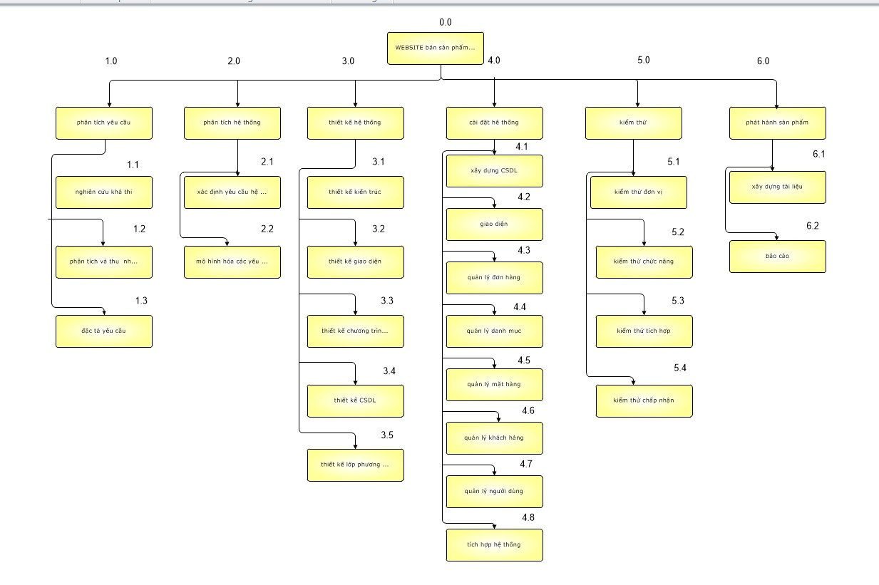

* ***Sơ đồ:*** WBS quản lý website bán sản phẩm coffee